**Cookies**

Ecrire un script php de gestion d’un cookie et de fichiers d’historique de connexions.

* Si le cookie « historique » existe, vérifie :
  + Que la valeur du cookie ne contienne que des chiffres et des lettres a-zA-Z0-9, sinon le cookie est invalide
  + Si c’est ok vérifier que la valeur du cookie correspond à un fichier disponible sur le serveur, sinon le cookie est invalide
  + Si le fichier existe,
    - ajouter la date et l’heure de connexion
    - vérifier la taille du fichier des historiques de connexion (2 Mo maximum) sinon afficher « erreur lecture fichier log »
    - afficher le journal des connexions
  + Si le fichier n’existe pas, la valeur du cookie est invalide
* Si le cookie « historique » n’existe pas ou que sa valeur est invalide :
  + Créer un cookie « historique » dont la valeur est comme le « random_bytes » dans le cours
  + Créer un fichier dont le nom correspond à la valeur générée par « random_bytes » et ajouter la date et l’heure de connexion

Par exemple si « random_bytes »

* + Afficher C’est votre première visite : DD-MM-YYYY HH:mm:ss

Par exemple si la valeur renoyée par random_bytes est 0AD7C alors créer puis relire le fichier 0AD7C.log

Pour la première visite :

C’est votre première visite : 15-12-2019 08:03:25

Par la suite affiche la liste des heures :

Vois avez consulté cette page 4 fois, voici les détails :

* 15-12-2019 08:03:25
* 15-12-2019 08:03:26
* 15-12-2019 08:03:27
* 15-12-2019 08:03:28

**Sessions**

Le but de l'exercice est de réaliser la structure suivante :

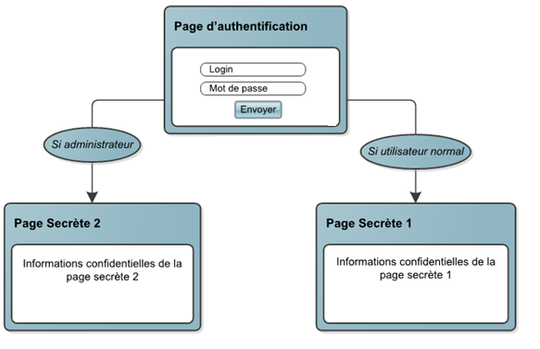

Schémas authentification avec compte Admin

1. Créer la page "login.php" qui demande à l’utilisateur la saisie de son login et son mot de passe dans un formulaire .

On suppose avoir  deux utilisateurs: UserExelib (Login="User",Passw="exe123") et Admin (Login="Admin",Passw="Admin123") :

* 1. L'admin peut accéder à toutes les pages alors que User ne peut accéder qu'à la page secrete_1.php seulement.
  2. Si l’utilisateur demande les pages secrètes directement, il devra être redirigé vers la page d’authentification.
  3. Si l'utilisateur est déjà authentifié et redemande la page login.php, au lieu d'afficher le formulaire d'authentification, lui afficher un message de bienvenue, lui fournir un lien vers sa page secrète et un lien pour la déconnexion.

1. Afficher dans les pages secrètes un message de bienvenue avec le login de l’utilisateur et un lien pour la déconnexion.